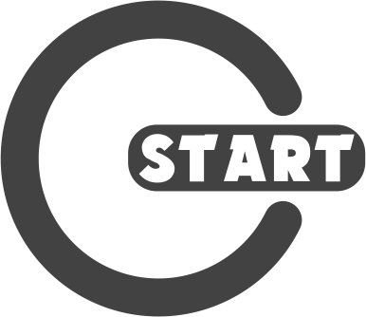

СВАРОЧНЫЙ ИНВЕРТОР
START ArcLine 190
START ArcLine 220
START ArcLine 250
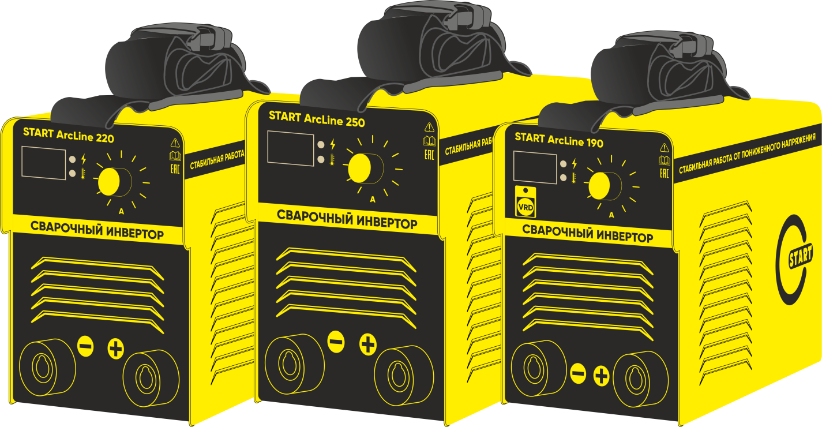

Внимание! Перед использованием внимательно прочитайте руководство по эксплуатации устройства. При помощи данного руководства ознакомьтесь с устройством, его правильным и безопасным использованием.
УВАЖАЕМЫЙ ПОКУПАТЕЛЬ!

Выражаем Вам свою глубочайшую признательность за приобретение сварочного аппарата торговой марки START. Уверены, что оборудование START позволит Вам повысить производительность и сократить издержки вашей работы.
Внимание! Производитель оставляет за собой право без уведомления потребителя вносить изменения в конструкцию изделий, технические характеристики и комплектацию для улучшения их технологических и эксплуатационных параметров. Обновленные (дополненные) инструкции можно найти на официальном сайте ТМ START: https://startweld.ru
Внимательно изучите данную инструкцию по эксплуатации и техническому обслуживанию. Храните её в защищенном месте.

ВНИМАНИЕ! ПЕРЕД ИСПОЛЬЗОВАНИЕМ ВНИМАТЕЛЬНО ОЗНАКОМЬТЕСЬ!
Данный аппарат не предназначен для использования лицами (включая детей) с пониженными физическими, чувственными или умственными способностями или при отсутствии у них жизненного опыта или знаний, если они не находятся под контролем или не проинструктированы об использовании прибора лицом, ответственным за их безопасность. Дети должны находиться под контролем для недопущения игры с аппаратом.
Аппарат предназначен для бытового использования. Данный сварочный аппарат является переносным сварочным инвертором с принудительным охлаждением для ручной дуговой сварки (MMA).
Аппарат собран на современной элементной базе, с применением биполярных транзисторов с изолированным затвором (IGBT).
Аппарат использует электрическую дугу между электродом и свариваемым материалом в качестве источника тепла для плавления электрода и свариваемого металла. Аппарат позволяет производить сварку всеми типами штучных покрытых электродов: рутиловыми, базовыми, из нержавеющей стали и др.
Сварочный аппарат пригоден для сварки различных углеродистых сталей, чугуна, нержавеющей стали, меди и сплавов, а также других цветных металлов.
Аппарат имеет защиту от перегрева, предназначен для работы от однофазной сети переменного тока с номинальным напряжением 230 Вольт.

ПРАВИЛА ТЕХНИКИ БЕЗОПАСНОСТИ
К использованию и обслуживанию сварочного аппарата допускается только квалифицированный и специально обученный персонал, ознакомленный с данной инструкцией.
В этой инструкции содержится описание, правила безопасности и вся необходимая информация для правильной эксплуатации сварочного аппарата.
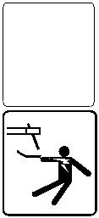
Сохраняйте данную инструкцию и обращайтесь к ней при возникновении вопросов по безопасной эксплуатации, обслуживанию, хранению и транспортировке сварочного аппарата.
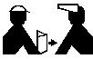
Перед эксплуатацией обязательно передайте данное руководство или его копию оператору устройства для ознакомления.
Избегайте контактов с открытыми токоведущими кабелями сварочного аппарата, не прикасайтесь к держателю электрода и свариваемой поверхности.
Не прикасайтесь к месту подключения питания или к другим частям сварочного аппарата, которые находятся под током. Отключайте питание сразу после окончания работы или перед тем, как оставите рабочее место.
Никогда не работайте там, где существует опасность получения электрошока.
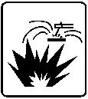
Сварочные работы могут привести к пожару!
Не располагайте горючие и легковоспламеняемые материалы ближе, чем на 10 метров от места сварки.
Старайтесь, чтобы искры и брызги не попали на тело.
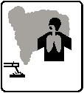
Никогда не производите сварку емкостей, в которых могут содержаться легковоспламеняющиеся или взрывоопасные материалы.
Дым и газ, попадающие в воздух при сварке, опасны для здоровья. Перед началом работ убедитесь, что вытяжка и приточная вентиляция исправно работают.
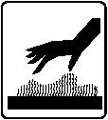
Помните, что при сварке температура обрабатываемой поверхности повышается, поэтому старайтесь не прикасаться к обрабатываемым деталям во избежание ожогов.

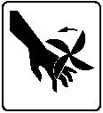
Аппарат имеет встроенный вентилятор для охлаждения. Не суйте пальцы и другие предметы в вентилятор во избежание травм и повреждений.

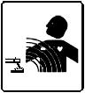
Сварочные аппараты излучают электромагнитные волны и создают помехи для радиочастот, поэтому следите за тем, чтобы в непосредственной близости от аппарата не было людей, которые используют кардиостимулятор или другие принадлежности, для которых электромагнитные волны и радиочастоты создают помехи.

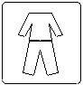
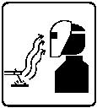
Всегда соблюдайте правила безопасности. Носите защитную одежду и специальные средства защиты, для предотвращения повреждения глаз и кожных покровов.
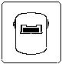
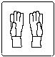
Всегда надевайте защитную маску во время работы сварочным аппаратом или используйте очки с защитным затемненным стеклом.
Убедитесь, что излучение дуги не попадет на других людей, находящихся поблизости от места сварки.
Следите за тем, чтобы на рабочей площадке не было посторонних людей.

Запрещается использовать сварочный аппарат для разморозки труб.
Обязательно используйте питающую сеть с защитным заземляющим проводником в целях безопасности. Используйте дополнительно заземляющий винт на задней панели аппарата.
Не пользуйтесь аппаратом, если электрический кабель повреждён. Обратитесь в сервисный центр.
Не работайте под водой или в местах с повышенной влажностью.
При высотных работах во избежание несчастного случая соблюдайте правила техники безопасности работы на высоте.
ОБЩЕЕ ОПИСАНИЕ
Сварочные инверторы постоянного тока серии START являются источниками для ручной дуговой сварки на базе мощных IGBT транзисторов. В инверторе применяется принцип широтно-импульсной модуляции. Выпрямленное напряжение сети преобразуется в высокочастотное переменное напряжение, которое подается на первичную обмотку силового импульсного трансформатора. На вторичной обмотке получается переменное высокочастотное напряжение, которое преобразуется теперь уже в постоянное напряжение. Такой принцип работы позволяет использовать сетевой трансформатор гораздо меньшего размера и уменьшить вес инверторного сварочного аппарата. Данный аппарат отличается стабильной, надежной и эффективной работой, портативностью, низким уровнем шума в процессе сварки.
Благодаря постоянному напряжению на выходе дуга становится более стабильной. Высокая динамика системы управления позволяет поддерживать постоянный сварочный ток независимо от колебаний длины дуги.

ОСНОВНЫЕ УЗЛЫ АППАРАТА
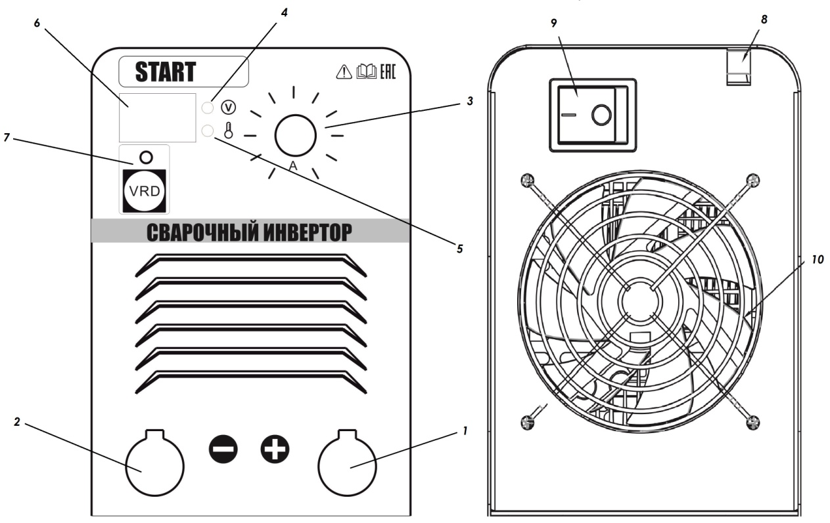

Передняя панель
- Клемма «+»
- Клемма «-»
- Ручка регулятора сварочного тока
- Индикатор сетевого напряжения
- Индикатор перегрева
- Индикатор сварочного тока
- Клавиша вкл/выкл снижения напряжения холостого хода VRD (только для Start ArcLine 190)

Задняя панель
- Сетевой провод
- Выключатель питания
- Вентилятор
ТЕХНИЧЕСКИЕ ХАРАКТЕРИСТИКИ

Параметр | START ArcLine 190 | START ArcLine 220 | START ArcLine 250
Питающее напряжение | Одна фаза, 230 В ±15%, 50 Гц
Потребляемая мощность кВт | 6,1 | 7,4 | 8,8
Продолжительность включения | 190А/20%  107А/100% | 220А/15%  122А/100% | 250А/10%  134А/100%
Напряжение холостого хода, В | 96 | 80
Сварочный ток, А | 10~190 | 10~220 | 10~250
КПД | 85%
Коэффициент мощности | 0,8
Вес, кг | 3,6 | 4,8 | 5,3
Диаметр электрода, мм | 1,6-3,2 | 1,6-4,0 | 1,6-5,0
Степень защиты | IP21S
Габаритные размеры (ДхШхВ), мм | 245х115х180 | 320х131х210

ЗАЩИТНЫЕ ФУНКЦИИ СВАРОЧНОГО АППАРАТА

Защита от аномальных условий: В процессе нагрузки силовые элементы значительно нагреваются. Поэтому в аппарате обеспечивается защита силовых цепей при помощи термопредохранителя. В случае перегрузки или недостаточного охлаждения аппарата загорается световой индикатор наличия ошибки на передней панели аппарата, при этом сварочный ток принудительно снижается до минимального значения во избежание выхода из строя аппарата. Сварку можно продолжить после того, как аппарат охладится, и световой индикатор защиты погаснет.
Функция плавного запуска: данная функция реализована для плавного заряда электролитических конденсаторов входного фильтра, предотвращая преждевременный выход из строя сетевого выключателя и элементов входной цепи в момент включения устройства.

Внимание! Категорически запрещено подключать аппарат к сети переменного тока с напряжением 380В во избежание повреждения входных цепей аппарата.

ПРАВИЛА ПО ЭКСПЛУАТАЦИИ ОБОРУДОВАНИЯ

Место установки
Место установки сварочного аппарата должно быть защищено от воздействия прямых солнечных лучей, дождя, влаги, едких и коррозионных веществ и вибрации. Участок, на котором устанавливаете аппарат, содержите в чистоте, и обеспечьте хорошую вентиляцию.
Температура окружающей среды: во время проведения сварочных работ: -5 ~ +40°С, во время транспортировки -50~+55°С.
Относительная влажность: при 40°С: ≤ 50%, при 20°С: ≤ 90%.
При работе на открытом воздухе скорость ветра не должна превышать 1м/с.
Переднюю/заднюю стороны аппарата располагайте на расстоянии не менее 30 см от стены, а его левую/правую сторону – на расстоянии как минимум 20 см; любые два аппарата устанавливайте на расстоянии как минимум 30 см друг от друга.

Внимание! Не перекрывайте доступ воздуха к вентилятору и вентиляционным отверстиям.

При подключении сварочного аппарата к электрической сети переменного тока напряжением 230В и частотой 50Гц необходимо обеспечить защиту розетки для подключения автоматическим выключателем или плавкой вставкой с током срабатывания соответствующим максимальному току потребляемому аппаратом. Перед установкой предохранителя отключите входное питание.
СХЕМА ЭЛЕКТРИЧЕСКАЯ ПРИНЦИПИАЛЬНАЯ

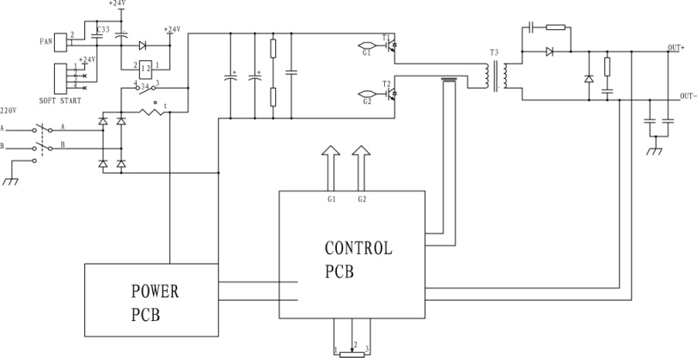

ЭЛЕКТРОМАГНИТНАЯ СОВМЕСТИМОСТЬ (ЭМС)

Данное устройство соответствует стандарту МЭК 60974-10, однако генерируемое электромагнитное излучение (ЭМИ) может привести к несовместимости с максимально допустимым уровнем ЭМИ для другого электронного оборудования, находящегося в зоне проведения сварочных работ, такого как:
- Бытовая техника (аудио и видео оборудование, телефоны, охранные сигнализации, и т.д.).
- Радиотелевизионные передатчики и приемники.
- Компьютеры, роботы, электронное медицинское оборудование и системы жизнеобеспечения.
- Кардиостимуляторы и слуховые аппараты.
- Прочее чувствительное электронное оборудование.
ПРЕДУПРЕЖДЕНИЕ
Ответственность за установку и использование устройства несет сварщик. В случае возникновения неполадок в функционировании других систем, находящихся в непосредственной близости к устройству, мы рекомендуем приостановить работы и проконсультироваться с производителем (поставщиком).

КОМПЛЕКТАЦИЯ

ВНИМАНИЕ!
Производитель оставляет за собой право изменять комплектацию и характеристики товара без предварительного уведомления, при этом функциональные и качественные показатели товара не ухудшаются.
Источник | - 1шт.
Клемма заземления с кабелем | - 1шт.
Электрододержатель с кабелем | - 1шт.

ПОДКЛЮЧЕНИЕ

Подсоединение электрододержателя: подсоедините байонетный разъем сварочного кабеля с электрододержателем к разъему «+» - «1» на передней панели и поверните по часовой стрелке. Электрододержатель используется для зажима электрода.
Подсоединение кабеля заземления: подсоедините байонетный разъем кабеля заземления к разъему «-» «2» на передней панели и поверните по часовой стрелке.
Зажим заземления используется для подключения свариваемого материала в цепь сварочного тока.

ПОДГОТОВКА К РАБОТЕ
Убедитесь в том, что напряжение, фаза, частота и мощность источника питания соответствуют данным, указанным в инструкции по эксплуатации.
Подключите аппарат к источнику питания при помощи сетевой вилки. Убедитесь, что вилка установлена плотно.
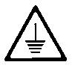
Убедитесь, что корпус аппарата заземлён. Убедитесь, что ваша питающая сеть оборудована защитным заземляющим проводником.
Включите сварочный аппарат
Включите аппарат с помощью выключателя на задней панели – аппарат начинает работать,
вентилятор начинает вращаться.
Индикатор наличия сети загорается, сварочное напряжение подаётся на выходные клеммы. Аппарат готов к работе.

НАСТРОЙКА И СВАРОЧНЫЕ РАБОТЫ

Предупреждение! Во время сварочных работ используйте специальные приспособления для защиты глаз, рук, кожи лица и тела. Излучение сварочной дуги может быть опасным!

Настройка сварочного тока

Поверните регулятор сварочного тока «3» на панели управления для установки желаемого сварочного тока. Необходимый уровень настроек подбирается опытным путем в зависимости от условий и методов сварки, толщины материала и других переменных факторов. Базовый уровень настроек можно посмотреть на следующей странице.
Выполнение сварочных работ
Возьмите электрододержатель, установите в держатель электрод, коснитесь электродом свариваемого материала для возбуждения дуги и приступайте к сварке. При сварке удерживайте электрод в 3-5мм от сварного шва и под углом 70-80°.
Когда длина электрода уменьшится до 1-2 см, прекратите процесс сварки, нажмите на ручку электрододержателя и удалите остаток сгоревшего электрода. После этого вставьте новый электрод и отпустите ручку.
Когда сварка окончена, убедитесь, что сварочная проволока не касается каких-либо заземленных поверхностей.
Дайте поработать аппарату в режиме холостого хода 3-5 минут для охлаждения силовых компонентов.

Выключите сварочный аппарат после эксплуатации

После использования сварочного аппарата выключите питание. Индикатор питания выключится по истечении 3-5 секунд, и вентилятор остановится. Извлеките сетевой шнур из питающей розетки.

Внимание! Никогда не выключайте аппарат сразу по окончании работ
Оставьте аппарат включенным после сварки, чтобы он достаточно охладился. Если загорелся
желтый индикатор, значит, сработала термозащита. Время охлаждения сварочного аппарата
составляет от 3 до 5 минут, в зависимости от температуры окружающей среды.

Далее в инструкции приведены базовые настройки и рекомендуемые параметры, которые носят информационный характер.
Необходимый уровень настроек подбирается опытным путем в зависимости от условий и методов
сварки, толщины материала и других переменных факторов.
Начальные настройки сварочного тока в режиме ММА
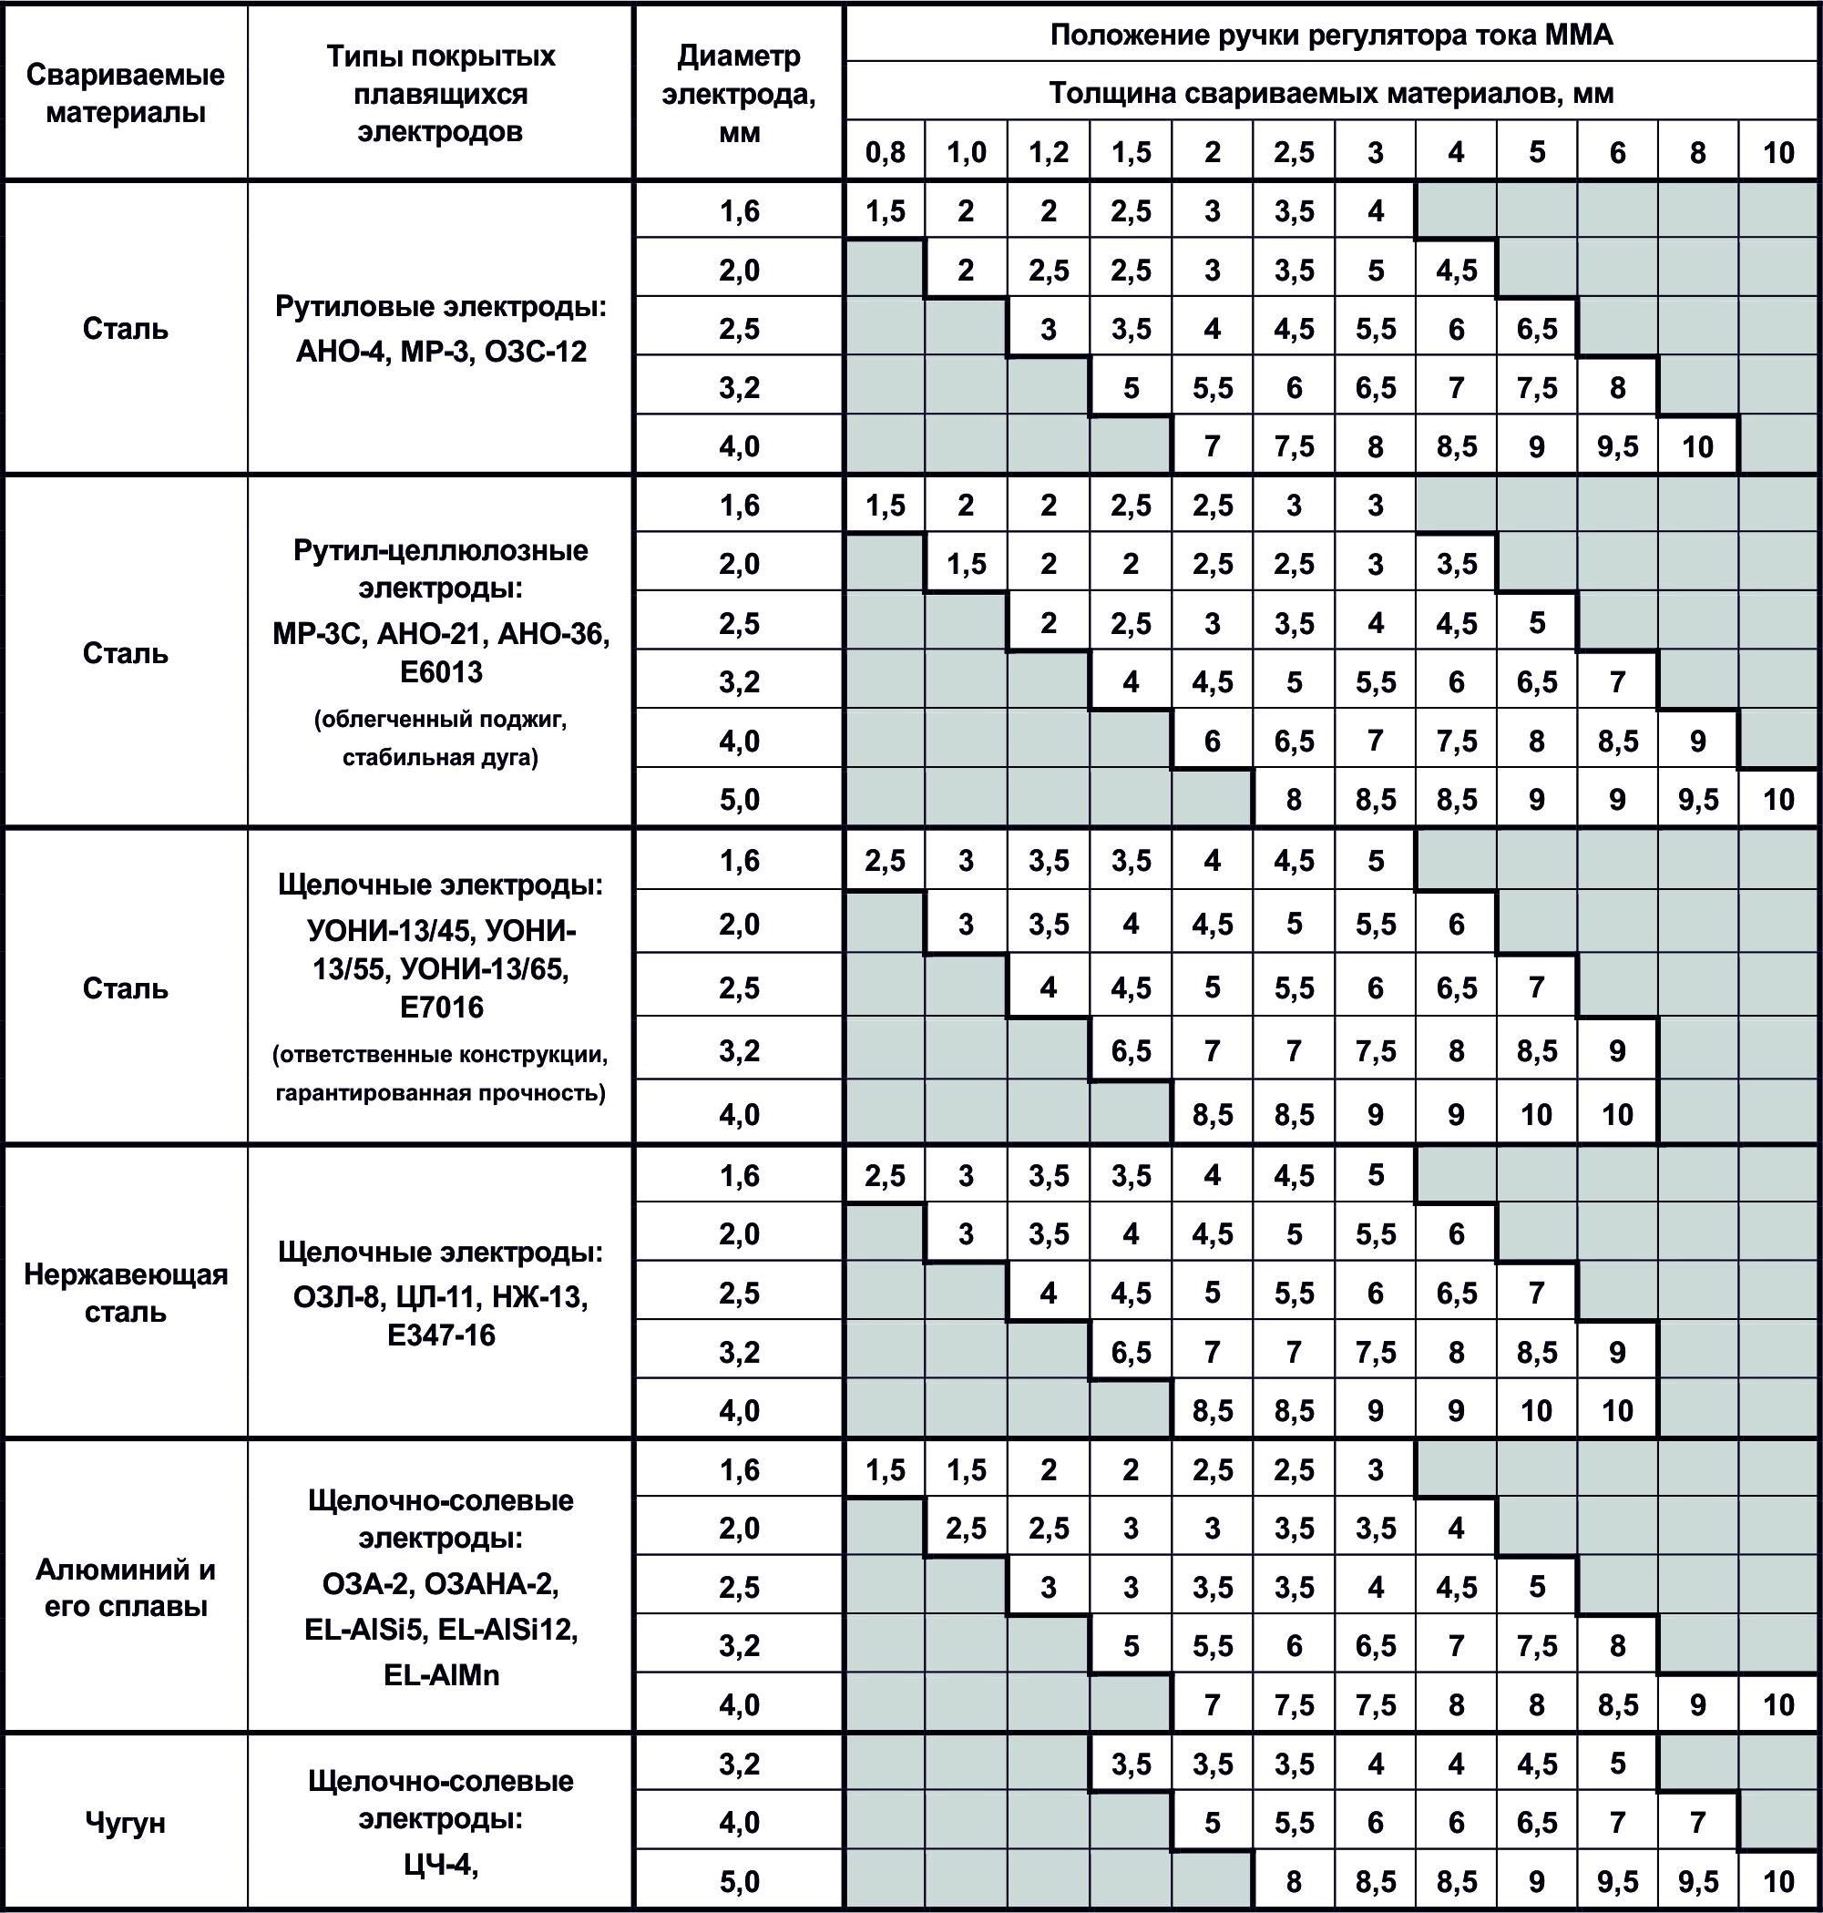

ТЕХНИЧЕСКОЕ ОБСЛУЖИВАНИЕ ОБОРУДОВАНИЯ
- Обслуживание аппарата может производиться только квалифицированным персоналом.
- Всегда отключайте аппарат и дожидайтесь остановки вентилятора.
- Внутри аппарата существуют высокие напряжения и токи, опасные для жизни.
- Периодически снимайте крышку аппарата и продувайте пыль сжатым воздухом под небольшим давлением. Одновременно проверяйте состояние контактов с помощью изолированного инструмента.
- Регулярно проверяйте кабели. Кабели должны быть без трещин и порезов.
- Избегайте попадания частиц металла внутрь аппарата, они вызывают короткое замыкание.
Во время транспортировки и хранения сварочного аппарата берегите его от попадания влаги.
Храните сварочный аппарат в сухом, хорошо проветриваемом помещении и не подвергайте его
воздействию повышенной влажности, коррозионно-опасных газов и пыли.

НЕИСПРАВНОСТИ И МЕТОДЫ ИХ УСТРАНЕНИЯ

В процессе срока службы неизбежен износ отдельных элементов и частей изделия (полная выработка ресурса, сильное внутреннее или внешнее загрязнение). Замена изношенных частей должна производиться квалифицированными специалистами сервисной службы марки START.
При отказе изделия и отсутствии информации в инструкции по эксплуатации по устранению
неполадки необходимо обратиться в сервисную службу марки START.

Неисправность | Причины и решения
Аппарат не включается  (отсутствует реакция при  включении аппарата) | Убедитесь в том, что автоматический выключатель включен.  Убедитесь в наличии напряжения на входе.  Убедитесь, что параметры сети соответствуют норме.  Убедитесь в целостности входного питающего кабеля.
Горит индикатор защиты | Перегрев аппарата. Дождитесь, пока вентилятор охладит внутренние части аппарата.  Напряжение питающей сети слишком мало либо слишком высоко.  Убедитесь, что параметры сети соответствуют норме.
Аппарат включается, но  осуществлять сварку  невозможно. | Убедитесь в надежном контакте выходных клемм и заготовки.  Свариваемая заготовка по физическим параметрам не соответствует возможностям аппарата.  Убедитесь, что параметры сети соответствуют норме.
Другое | Обратитесь в сервисную службу

ТРАНСПОРТИРОВКА И ХРАНЕНИЕ

Транспортировку изделия рекомендуется производить упакованным в тару, крытым транспортом
любого вида, обеспечивающим его сохранность, в соответствии с правилами перевозок грузов,
действующими на данном виде транспорта.
При транспортировке должна быть исключена возможность перемещения изделия внутри
транспортного средства. Во время транспортировки и хранения сварочного аппарата берегите его от попадания влаги.
Храните сварочный аппарат в сухом, отапливаемом и хорошо проветриваемом помещении при
температуре воздуха от +5°С до +40°С и не подвергайте его воздействию повышенной влажности, коррозионно-опасных газов и пыли

УТИЛИЗАЦИЯ
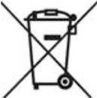
Изделие не относится к обычным бытовым отходам. В случае утилизации необходимо
доставить его к месту приема соответствующих отходов.
Данный знак означает, что по окончании срока эксплуатации устройства его нельзя
выбрасывать вместе с обычными бытовыми отходами. Передайте устройство в официальный пункт сбора на утилизацию. Таким образом, Вы поможете сохранить окружающую среду.
ДЕКЛАРАЦИЯ СООТВЕТСТВИЯ
Настоящим заявляем, что оборудование предназначено для промышленного и профессионального использования, имеет декларацию о соответствии ЕАС. Соответствует требованиям ТР ТС 004/2011 «О безопасности низковольтного оборудования», ТР ТС 020/2011 «Электромагнитная совместимость технических средств», ТР ЕАЭС 037/2016 "Об ограничении применения опасных веществ в изделиях электротехники и радиоэлектроники".

Информация об изготовителе. SHENZHEN START INTERNATIONAL GROUP LTD место нахождения и фактический адрес: 113 Shajing segment, commercial building, 115-77 Guangshen road, Xinqiao street, Bao’an, Shenzhen, China, Китай

Информация для связи: info@startweld.ru www.startweld.ru 8(800)333-16-54

Год и месяц изготовления оборудования указаны первыми четырьмя цифрами серийного номера аппарата (расшифровку смотри ниже). Серийный номер указан на корпусе аппарата, так же указывается при приобретении потребителем в данной инструкции в разделе «ГАРАНТИЙНЫЕ ОБЯЗАТЕЛЬСТВА».
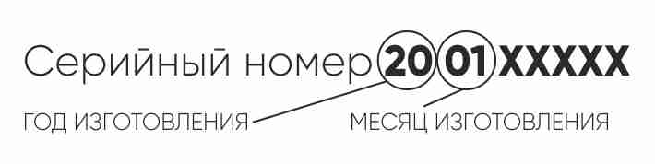

ГАРАНТИЙНЫЕ ОБЯЗАТЕЛЬСТВА

Гарантийный срок эксплуатации изделия составляет 12 месяцев со дня продажи конечному потребителю. Срок службы изделия – 36 месяцев при его правильной эксплуатации. По истечении срока службы необходимо произвести техническое обслуживание квалифицированными специалистами в сервисной службе за счет владельца, с удалением продуктов износа и пыли. Использование изделия по истечении срока службы допускается только в случае его соответствия требованиям безопасности данного руководства. В случае, если изделие не соответствует требованиям безопасности, его необходимо утилизировать. Изделие не относится к обычным бытовым отходам. В случае утилизации необходимо доставить его к месту приема соответствующих отходов.

Дефекты сборки изделия, допущенные по вине изготовителя, устраняются бесплатно после проведения сервисным центром диагностики изделия.

Гарантийный ремонт осуществляется при соблюдении следующих условий:

- Имеется в наличии товарный или кассовый чек и гарантийный талон с указанием в нем заводского (серийного) номера изделия, даты продажи, подписи покупателя, штампа торгового предприятия.
- Предоставление неисправного изделия в чистом виде.
- Гарантийный ремонт производится только в течение срока, указанного в данном гарантийном талоне.
Настоящая гарантия не распространяется на изделия, получившие механические или электротермические повреждения (в том числе вздутие микросхем):
- по причине аварий, воздействия огня или жидкости, ударных воздействий, неправильной эксплуатации или небрежного обращения,
- по причинам, возникшим в процессе установки, освоения, модификации или использования изделия - неправильным образом (в том числе в недопустимых или недокументированных режимах),
- во время транспортировки изделия,
- при использовании некачественных расходных материалов,
- в случае, если изделие было вскрыто и ремонтировалось не в уполномоченной организации.

Гарантийное обслуживание и ремонт не предоставляется:

- При неправильном и нечетком заполнении гарантийного талона;
- На изделие, у которого не разборчив или изменен серийный номер;
- На последствия самостоятельного ремонта, разборки, чистки и смазки изделия в гарантийный период (не требуемых по инструкции эксплуатации), о чем свидетельствует, например: заломы на шлицевых частях крепежа корпусных деталей;
- На изделие, которое эксплуатировалось с нарушениями инструкции по эксплуатации или не по назначению;
- На повреждения, дефекты, вызванные внешними механическими воздействиями, воздействием агрессивных средств и высоких температур или иных внешних факторов, таких как дождь, снег, повышенная влажность и др.;
- На неисправности, вызванные попаданием в изделие инородных тел, небрежным или плохим уходом, повлекшим за собой выход из строя изделия;
- На неисправности, возникшие вследствие перегрузки изделия, которые повлекли за собой выход из строя двигателя или других узлов и деталей;
- На неисправности, возникшие в процессе установки, освоения, модификации или использования изделия;
- На такие виды работ, как регулировка, чистка, смазка и прочий уход, относящиеся к техническому обслуживанию изделия;
- Предметом гарантии не является неполная комплектация изделия, которая могла быть обнаружена при продаже изделия.

Настоящая гарантия не распространяется на расходные материалы и другие узлы, имеющие естественный ограниченный период эксплуатации.
Производитель снимает с себя ответственность за возможный вред, прямо или косвенно нанесенный изделием людям, домашним животным, имуществу в случае, если это произошло в результате несоблюдения правил и условий эксплуатации, установки изделия; умышленных или неосторожных действий потребителя или третьих лиц.

Горячая линия сервисной службы: 8-800-333-16-54
Адреса авторизованных сервисных центров представлены на сайте: startweld.ru/service/

ГАРАНТИЙНЫЙ ТАЛОН № - от 20 года
Изделие | Сварочный инвертор |  | Модель | START ArcLine
Серийный № |  |  | Срок гарантии | 1 год
Продавец |  |  | Дата продажи
Контактные данные Продавца:  Адрес  Телефон |  |  | Подпись продавца ________________
Изделие получено без повреждений корпуса, в исправном состоянии.  Подпись Покупателя _______________________ |  |  | М П

